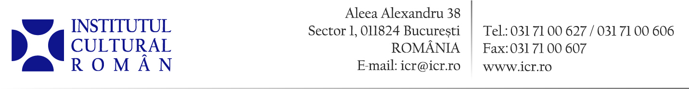

31 iulie 2012

Orchestra Română de Tineret la Festivalul Young Euro Classic de la Berlin

Sâmbătă, 4 august 2012, Orchestra Română de Tineret (dirijor Cristian Mandeal) va susține la Konzerthaus, Berlin, un concert în cadrul Young Euro Classic, cel mai prestigios festival european dedicat Orchestrelor Naţionale de Tineret. Participarea Orchestrei Române de Tineret la festival este sprijinită de Institutul Cultural Român. Programul concertului cuprinde lucrări de Dan Dediu (Frenesia), Richard Strauss (Poemul simfonic Don Juan), Giuseppe Verdi (Uvertura Forța destinului), Serghei Rachmaninov (Dansuri simfonice, op. 45) și George Enescu (Rapsodia nr. 1, op. 11, în La major)

Orchestra Română de Tineret a luat fiinţă în 2008, la iniţiativa violoncelistului Marin Cazacu, cu sprijinul Fundaţiei Prietenii Muzicii-Serafim Antropov și reunește muzicieni cu vârste cuprinse între 19 şi 26 de ani, selectaţi dintre cei mai buni tineri interpreți din țară. Pregătirea tehnică şi artistică este asigurată de la înfiinţare de maestrul Cristian Mandeal. Mai multe informații despre activitatea orchestrei: www.orchestratineret.ro

Ajuns la cea de-a 13-a ediție, Festivalul Young Euro Classic (www.young-euro-classic.de/en/ ) aduce la Berlin, în perioada 27 iulie – 12 august 2012, peste 1200 dintre cei mai valoroși tineri muzicieni din întreaga lume. Programul din acest an, centrat pe Europa, include concerte ale unor orchestre din Germania, Spania, Rusia, Olanda, Franța și România, dar și recitaluri ale unor interpreți din Singapore, China și Africa de Sud. Printre ansamblurile participante se numără Orchestra Europeană de Tineret, din care fac parte și patru muzicieni români selectați la începutul acestui an cu sprijinul ICR și ARTEXIM (www.icr.ro/bucuresti/evenimente/muzicieni-romani-in-orchestra-europeana-de-tineret.html).

Contact media: Serviciul de Presă al ICR, tel. 031 7100 622, e-mail: biroul.presa@icr.ro

